**Разработка модели проектирования**

**Рекомендации**

Диаграммы взаимодействий являются одним из наиболее важных артефактов, создаваемых при объектно-ориентированном анализе и проектировании

Создавая диаграммы взаимодействия, разбейте разработчиков на пары. Диаграммы лучше разрабатывать парами, а не в одиночку. Это будет способствовать более эффективному проектированию и взаимному обучению членов коллектива.

**Инструкции**

1. **Диаграмма классов**

Выберите класс на роль контроллера. Если не найдете подходящего кандидата – создайте новый и добавьте ассоциации к другим классам, которые будут отвечать за действия.

1. **Диаграмма взаимодействия**

2.1 Выберите класс (при помощи контекстного меню) для связи с диаграммой классов.

2.2 Измените тип сообщения на «операция».

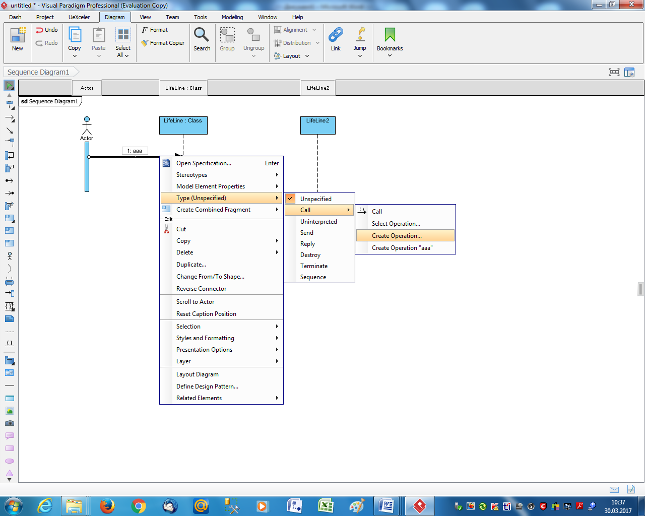

1. **Диаграмма классов**

Убедитесь, что на диаграмме классов операция отобразилась в виде метода.

1. **Диаграмма взаимодействия**

4.1 При разработке Модели проектирования следует обратить внимание на Имена системных событий и операций. В ваших диаграммах использованы имена на русском языке для лучшего понимания предметной области, но для генерации кода следует

* использовать английский язык
* сделать имена более абстрактными

4.2 Измените тип всех сообщений на «операция».

4.3 Добавьте новые линии жизни и свяжите их с классами модели анализа.

4.4 Добавьте сообщения (операции).

1. **Диаграмма классов**

5.1 Настройте генератор кода: выберите язык, место расположения.

5.2 Сгенерируйте код

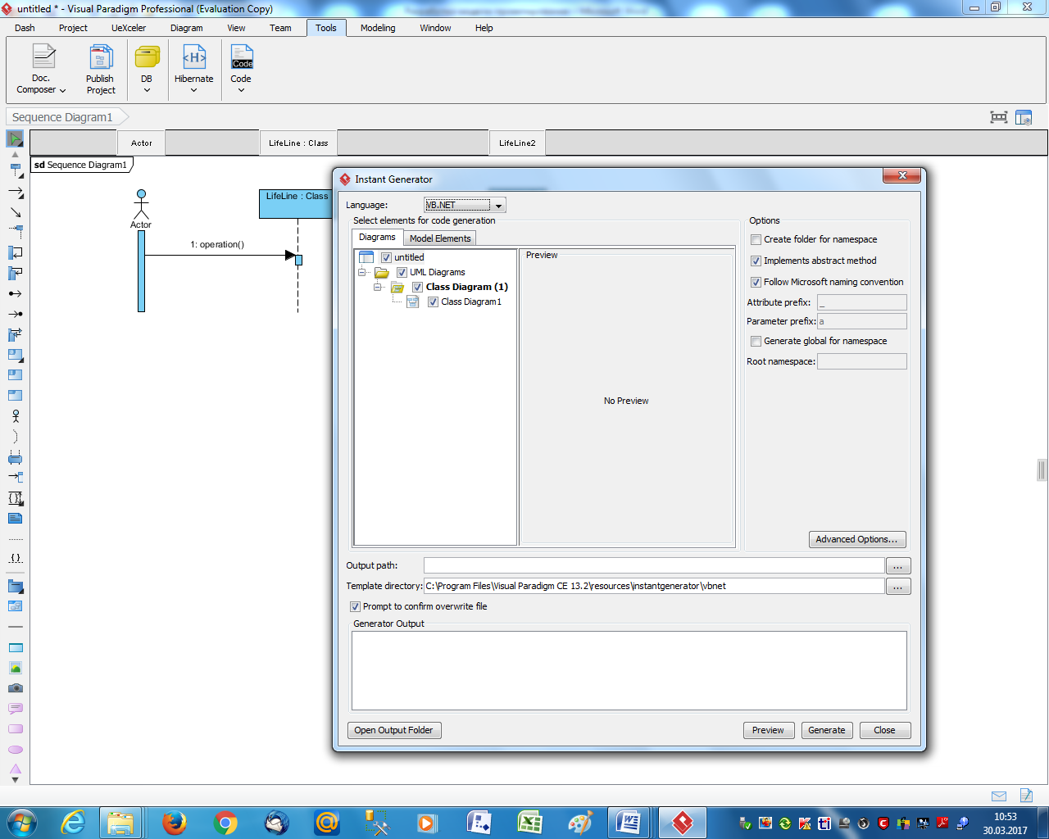

1. **VS.Net**

6.1 Создайте проект библиотеки классов.

6.2 Разместите в библиотеке сгенерированные классы.

**Вопросы для самопроверки**

1. Превратится ли сообщение в операцию, если в его имени просто указать круглые скобки?
2. Можно ли выполнить генерацию кода из модели анализа? Чем код будет отличаться от сгенерированного из модели проектирования?